普門中學活動成果
標題 | 109年「青春反毒-高雄市毒防局參訪」活動
有效提升學生防制藥物濫用正確 認知及拒毒技巧，降低學生濫用藥物情形並協助有濫用藥物學生遠離毒害。
照片1
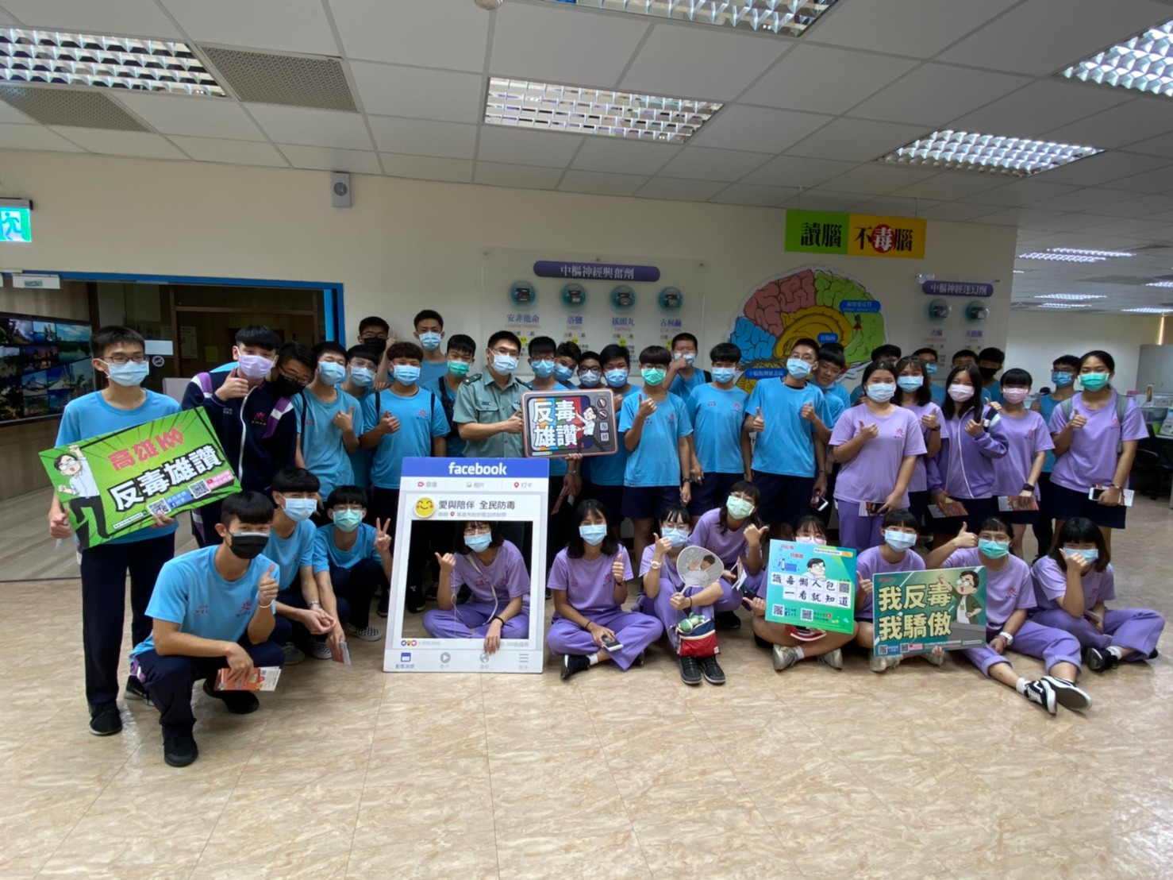
照片2
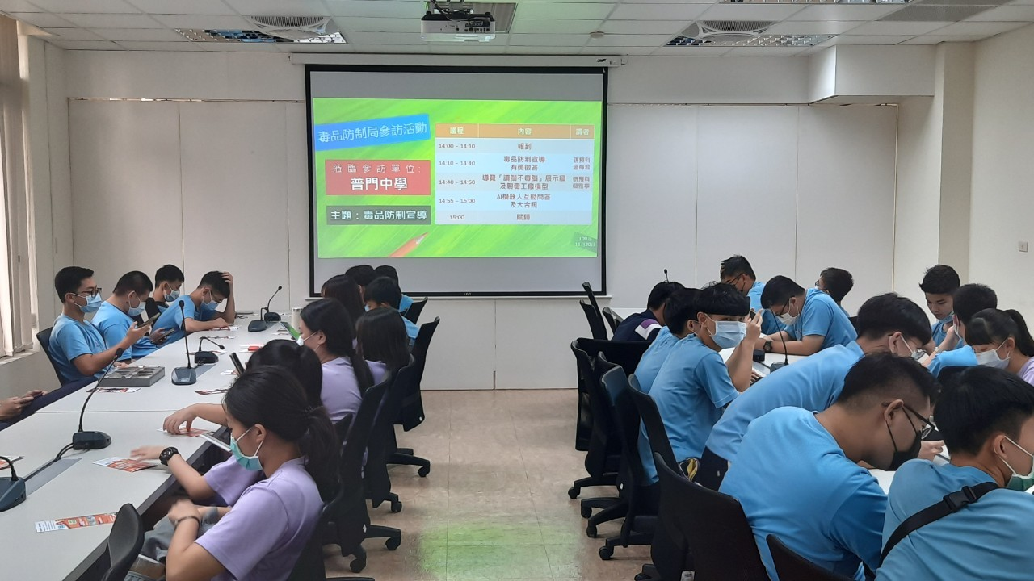
照片3
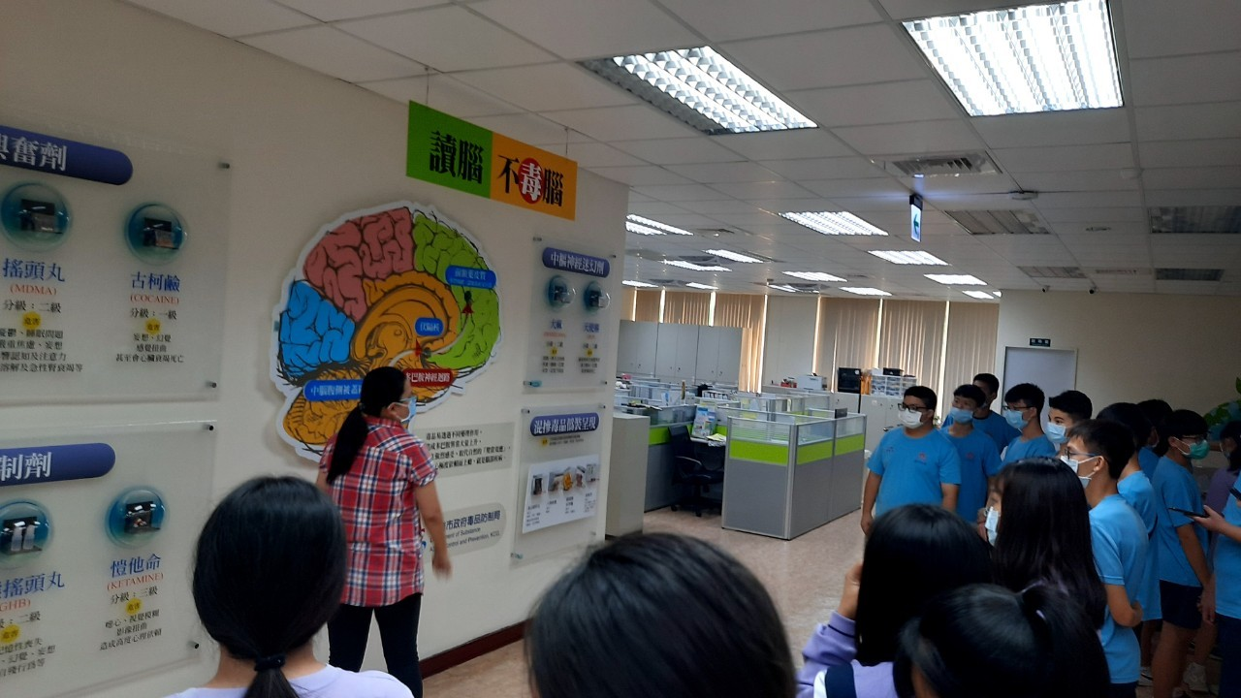
照片4
